Актуальность ЛСМ.
В комплексном проекте модернизации российского образования одним из направлений является обеспечение условий для получения качественного образования, которое определяют две ключевые компетенции: опыт самостоятельной деятельности и личная ответственность учащихся. В связи с этим особое место принадлежит общеобразовательной школе, которая должна стать фактором формирования школьника как субъекта деятельности, развития у школьников их субъектного опыта, самостоятельности учения, рефлексии оценки своего труда.
Социальный заказ общества позволяет определить приоритетную позицию образования на создание благоприятных условий, разработку средств, форм для технологии субъектной деятельности учащихся в учебно-познавательном процессе, в которой происходит выявление, использование, преобразование и обогащение их субъектного опыта, развитие познавательной самостоятельности. В процессе теоретического и практического исследования проблемы формирования субъектной деятельности учащихся в общеобразовательной школе выявлено основное противоречие между традиционными организационно-педагогическими условиями, формами и средствами обучения и современными образовательными потребностями учащихся в качественной предметной подготовке и самостоятельности учащихся.
В организации учебного процесса важно понимать, что учебная задача решается на личностном уровне, когда переживается как жизненная проблема, что, в свою очередь, мобилизует и развивает мощные структуры интеллекта. Личностная ориентация в образовании меняет понимание целей обучения, воспитания, развития. Поэтому представляется целесообразным формировать умение учащихся самостоятельно ставить цели и прогнозировать результаты, осознавать свои возможности при выборе способов учебной работы, рефлексивно оценивать процесс и результаты деятельности, познавательную активность, инициативу, готовность к самообучению.

Новизна технологии.
Новизна педагогического опыта заключается в использовании на уроках литературы логико-смысловых моделей, включающих обучающихся в процесс конструирования своей индивидуальной образовательной траектории, отбор содержания образования на основе актуализации субъектного опыта.
Технология описания.
Постановка целей и задач педагогической деятельности
Целью педагогической деятельности является обеспечение положительной динамики при формировании субъектного опыта обучающихся в учебно – познавательной деятельности посредством использования логико-смысловых моделей при изучении литературы в 8 – 11 классах.
Достижение планируемых результатов предполагает решение следующих задач:
- оптимальная организация учебной деятельности для творческой самореализации учащихся в учебно-познавательной деятельности, преобразования субъектного опыта, как важного источника собственного развития с включением в урок как обязательного элемента работы с логико-смысловой моделью;
- организация работы с логико-смысловыми моделями и формирование исследовательских умений и навыков, определяющих литературоведческую компетентность обучающихся.
Организация учебно – воспитательного процесса
Основной формой организации учебно – воспитательного процесса является урок. Для того чтобы иметь возможность правильно организовать учебный процесс с использованием логико-смысловых моделей на уроках литературы при изучении объемного материала (темы, анализа произведения), необходимо несколько уроков разных типов. Это можно мотивировать тем, что составление логико-смысловых моделей и совершенствование навыков владения устной речью (при озвучивании конечного результата работы обучающихся) отнюдь не одномоментное явление, а многоступенчатый процесс.
Усложнение содержания материала, включаемого в логико-смысловые модели, осуществляется от ступени к ступени; учителем разрабатываются разноуровневые задания для групп обучающихся; ведётся подготовка консультантов из числа «сильных» обучающихся; обеспечивается помощь со стороны учителя (работа по готовой логико-смысловой модели, по обозначенным координатам, инструктаж - до полной самостоятельности). Вовлечение обучающихся в активную учебно-познавательную деятельность , опора на субъектный опыт, совместная деятельность по составлению логико-смысловых моделей и их «разворачиванию», организация самостоятельной деятельности в добывании знаний и овладении способами действий позволяют обеспечить положительную динамику.

Урок по теме «Лексика и фразеология
русского языка»
Рекомендации: главная задача педагога на данном уроке – создать условия для организации и проведения повторения и систематизации знаний по теме «Лексика и фразеология русского языка». На уроке использованы следующие виды деятельности учащихся: творческий диктант, логико-смысловое моделирование, фразеологический пасьянс, построение схем, что позволяет осознать богатство и выразительность русского языка. В качестве дополнительного ресурса предлагается тест. Продолжительность занятия – 45 минут.
Цели деятельности педагога:
· дидактическая – создать условия для освоения техники логико-смыслового моделирования ответа;
· развивающая – способствовать развитию умения анализировать и обобщать полученные знания, формированию умения построения монологической речи с элементами рассуждения;
· воспитательная – содействовать формированию интереса к русскому языку через использование занимательных материалов и нестандартных решений поставленных задач, воспитанию умения убеждать и отстаивать свою точку зрения.
Ожидаемые результаты:
учащийся научится применять знания по образцу и в сходных условиях, выделять отличительные признаки фразеологических единиц, владеть навыками монологической речи; получит возможность выполнять постепенно усложняющиеся задания за счет комплексного охвата знаний.
Межпредметные связи: общеобразовательные дисциплины.
Средства обучения:
· компьютер;
· дидактический материал;
· схемы, шаблоны ЛСМ;
· интерактивная доска;
· Русский язык. 10–11 классы : учебник для общеобразоват. учреждений : базовый уровень / А. И. Власенков, Л. М. Рыбченкова. – Изд. 3-е. – М. : Просвещение, 2012.
ПЛАН УРОКА
I. Проверка домашнего задания: лексическая зарядка.
II. Творческий диктант «Кто такой и что такое?». (Слайд 2.)
III. Подготовка к активному сознательному усвоению нового материала.
1. Лексико-синтаксическая работа. (Слайд 3.)
2. Работа с учебником. (Слайд 4.)
3. Решение лингвистической задачи. (Слайд 5.)
IV. Рефлексия учебной деятельности.
1. Фразеологический пасьянс.
2. Логико-смысловое моделирование. (Слайды 6, 7.)
V. Контрольный этап усвоения нового материала: тестирование.
Домашнее задание.
Сценарий урока
I. Проверка домашнего задания: лексическая зарядка.
– Закончите фразу.
· Наука, занимающаяся изучением слов, – … (лексикология).
· Слова, имеющие одно значение, – … (однозначные).
· Слова, имеющие несколько значений, – … (многозначные).
· Слова одной и той же части речи, одинаковые по звучанию и написанию, но разные по лексическому значению, – … (омонимы).
· Слова одной и той же части речи, которые обозначают одно и то же, но отличаются друг от друга оттенками лексического значения, – … (синонимы).
· Слова с противоположным значением – … (антонимы).
· Каждое слово имеет свое самостоятельное … (лексическое и грамматическое значение).
· Словарный запас языка – … (лексика).
– Чем больше у человека лексический запас, тем интереснее и выразительнее его речь. Проверим, можете ли вы по лексическому значению определить слово.
II. Творческий диктант «Кто такой и что такое?».
Ученики пишут на отдельных листках творческий словарный диктант.
1. Игрок в баскетбол. (Баскетболист.)
2. Сооружение в виде ряда ступеней для спуска или подъема. (Лестница.)
3. Сотрудник газеты, радио, телевидения, посылающий материалы с места событий. (Корреспондент.)
4. Увлечение, любимое занятие в свободное время. (Хобби.)
5. Заплечный вещевой мешок. (Рюкзак.)
6. Тот, кто приносит вести. (Вестник.)
7. Центральный орган кровообращения. (Сердце.)
8. Место для конных скачек. (Ипподром.)
9. Тот, кто совершает полеты в космическое пространство. (Космонавт.)
10. Свидетельство об окончании средней школы. (Аттестат.)
– Сдайте работы ассистентам. А теперь внимание на экран – орфографическое чтение слов. (Правильные написания слов высвечиваются на экране; во время чтения слов ассистенты проверяют правильность написания словарного диктанта.) (Слайд 2.)
– Скажите, какие правила вы вспомнили при написании творческого диктанта? (Правописание проверяемых, непроизносимых и двойных согласных в корнях слов.)
III. Подготовка к активному сознательному усвоению нового материала.
1. Лексико-синтаксическая работа.
– Основной значимой единицей языка является слово. Назовите его основные признаки. (Имеет звуковую и буквенную оболочки; индивидуальное лексическое и грамматическое значение; может быть однозначным и многозначным; иметь прямое и переносное значение; иметь синонимы, омонимы, антонимы, паронимы.)
– Запишите в тетради: дата, классная работа.
– Прослушайте задание. Даны предложения без знаков препинания. Расставить знаки препинания. Разобрать предложения по членам. Составить схемы предложений.
(Варианты организации работы: на интерактивной доске работает ученик, остальные списывают предложения и работают в тетрадях самостоятельно; если нет интерактивной доски, можно использовать обычную доску, или ученики работают в тетрадях самостоятельно, а затем после беседы на экране появляется эталон ответа.) (Слайд 3.)
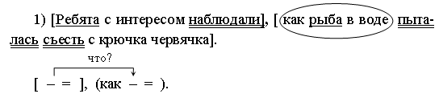
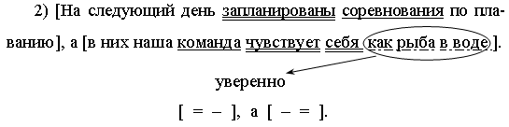
– Озвучьте ваши наблюдения. (Во 2-м предложении значение имеет лишь весь оборот целиком, выполняет единую синтаксическую функцию, является обстоятельством.)
– Совершенно верно. Кроме отдельных слов с самостоятельными значениями, из которых мы составляем в речи словосочетания и предложения, в русской речи есть еще и более сложные языковые единицы – устойчивые сочетания слов. В этих выражениях слова теряют свое самостоятельное значение и смысл имеет только все выражение в целом. Количество таких выражений в русском языке достигает нескольких десятков тысяч. Эти выражения называются фразеологизмами.
– Запишите тему урока «Лексика и фразеология русского языка». (Слайд 4.)
– Как перевести слово «фразеологизм» на русский язык?
Фразеология = фразис (выражение) + логос (учение) Ю наука об устойчивых выражениях.
2. Работа с учебником.
– Откуда взялись фразеологизмы в русском языке? Обратимся к учебнику (с. 66–67). Задание: прочитать учебный материал, составить схему, которая поможет понять источники происхождения фразеологизмов. На выполнение задания – 5 мин.
(Возможный вариант схемы см. на с. 12; схему составляет один ученик, а читает ее другой.)
Схема
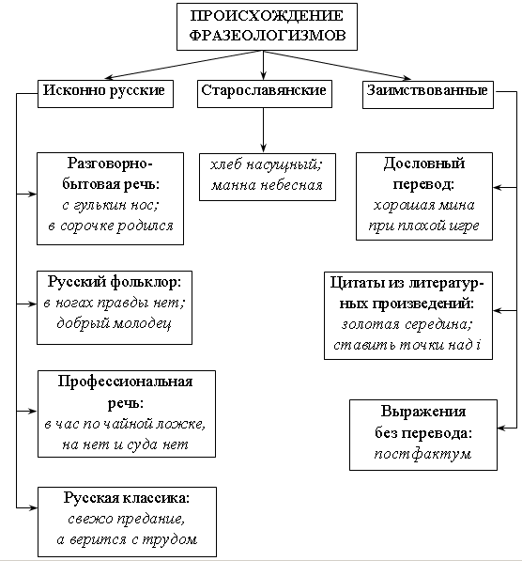
Вариант ответа.
– По происхождению все фразеологические обороты можно разделить на три группы: 1-я группа – исконно русские, 2-я – старославянские и 3-я группа – заимствованные из других языков.
Большую группу составляют фразеологизмы исконно русские, прежде всего, это обороты из разговорно-бытовой речи: с гулькин нос, в сорочке родился и другие. Также в эту группу входят пословицы, поговорки, крылатые выражения, которые пришли из русского фольклора: в ногах правды нет, добрый молодец. Много устойчивых оборотов связано с профессиональной деятельностью, например, в час по чайной ложке – это выражение из медицины, на нет и суда нет – из судебных органов.
Удачные находки русских писателей тоже со временем становятся устойчивыми оборотами. Например, «свежо предание, а верится с трудом» – из комедии «Горе от ума», автором которой является А. Грибоедов.
Из старославянского языка пришли обороты, в основном, связанные с Библией: манна небесная, хлеб насущный.
И последний источник пополнения фразеологизмов – это заимствования из других языков. Здесь тоже можно выделить несколько групп: 1-я – дословный перевод пословиц, поговорок (хорошая мина при плохой игре), 2-я – цитаты из зарубежной классики (золотая середина, расставить точки над i), 3-я – выражения, которые не переводятся (постфактум).
3. Решение лингвистической задачи.
– Предлагаю условие лингвистической задачи. На выполнение задания отводится 8 минут. (Слайд 5.)
Дано предложение: Многие говорят, что у него денег куры не клюют.
Доказать. Куры не клюют – фразеологизм.
Доказательство.
Вариант ответа.
В данном предложении выражение куры не клюют является фразеологическим оборотом. Во-первых, выражение имеет не прямой, а переносный смысл. Во-вторых, значение фразеологизма можно выразить одним словом – много, то есть значение имеет не каждое слово отдельно, а все словосочетание. В-третьих, в устойчивых оборотах нельзя произвольно менять слова.
Итак, мы доказали, что в данном предложении выражение куры не клюют является фразеологизмом.
IV. Рефлексия учебной деятельности.
1. Фразеологический пасьянс.
– Предлагаю сыграть в пасьянс. Во время игры вам нужно продемонстрировать свои знания в области фразеологии.
· Пасьянс – особая раскладка игральных карт по определенным правилам для развлечения и гадания. (С. И. Ожегов. Толковый словарь русского языка. – М., 2003. – 495 с.)
Описание работы. На доске, в левой ее части, даны лексические значения фразеологических оборотов (восемь толкований). В правой части доски – рисунки с названиями фразеологических оборотов. Необходимо совместить лексическое значение и название фразеологического оборота.
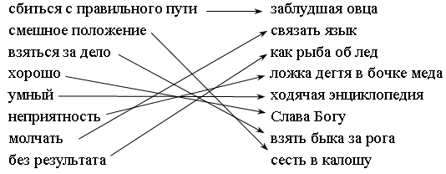
2. Логико-смысловое моделирование.
Учащимся раздаются бланки ЛСМ, они заполняют координаты. (Слайд 6.) Затем на экран выводится эталонный вариант. Ученики сравнивают свои ответы с эталоном, вносят исправления.
– Проверим, чему вы научились на уроке. Закройте тетради. Возьмите шаблон логико-смысловой модели. На лучах К3 и К4 указаны точки и пунктирные линии. Ваша задача – заполнить недостающие точки и соединить, если потребуется, их пунктирными линиями. Время работы – 6 минут.
– Вижу, что работа закончена. Внимание на экран. Сравните выполненную работу с эталоном на экране. (Слайд 7.)
– Составьте, используя ЛСМ, связный рассказ по теме «Фразеологические ресурсы русского языка» (можно разбить ответ на части, например, К1, К2, К3, К4 обобщает один ученик, а К5, К6, К7, К8 – другой).
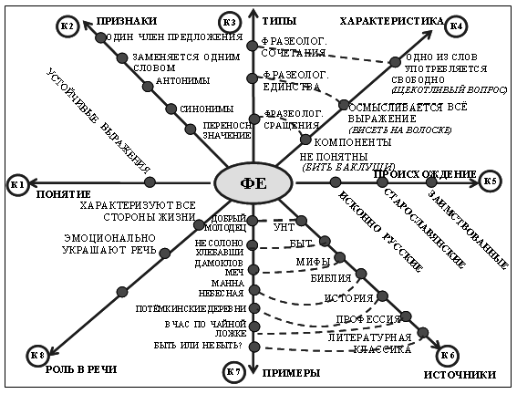
Слайд 7
Вариант ответа.
– В русском языке существуют два вида словосочетаний: свободные и несвободные, устойчивые. Устойчивые выражения – это и есть фразеологические единицы языка. Среди основных признаков главным является то, что фразеологизмы имеют переносное значение. К ним можно подобрать фразеологизмы-синонимы и фразеологизмы-антонимы. Обычно значение фразеологизма можно выразить одним словом.
Фразеологические единицы можно разделить по типам: ФРАЗЕОЛОГИЧЕСКИЕ СРАЩЕНИЯ, в таких оборотах некоторые, а иногда и все компоненты не понятны, например, бить баклуши; ФРАЗЕОЛОГИЧЕСКИЕ ЕДИНСТВА, их можно понять лишь при осмыслении всего состава выражения (висеть на волоске); ФРАЗЕОЛОГИЧЕСКИЕ СОЧЕТАНИЯ – одно из слов может употребляться свободно, а другое только связанно, например, щекотливый вопрос.
По происхождению фразеологизмы можно отнести к исконно русским, заимствованным и старославянским. Фразеологизмы приходят в русский язык из устного народного творчества (добрый молодец), их жизни простых людей (не солоно хлебавши). Большое количество фразеологизмов пришло из мифов Древней Греции и Библии (дамоклов меч, манна небесная). История также является источником фразеологизмов (потемкинские деревни). Есть фразеологизмы, связанные с профессией, – выражение, например, «в час по чайной ложке» пришло из медицины. Литературная классика также стала источником, из которого вливаются в язык фразеологические обороты.
Фразеологические единицы эмоционально украшают нашу речь, характеризуют все стороны жизни, но неверное использование может привести к речевым ошибкам.
V. Контрольный этап усвоения нового материала: тестирование.

Тест
Лексика и фразеология русского языка
1. Укажи, отметив знаком (ь), неверное утверждение:
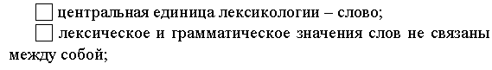
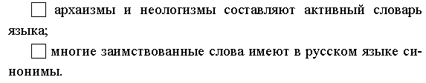
2. Установи соответствие левого и правого столбиков при помощи стрелки:
денница  ланиты  уста  пиит | утренняя заря  щеки  поэт  губы
3. Установи соответствие значений иностранных и русских слов при помощи стрелки:
аналогия  ресурсы  абстрактный  база | отвлеченный  средства  сходство  основание
4. Найди к словам левого столбика соответствующие антонимы из правого:
здоровье  сила  молодость  трудолюбие | слабость  болезнь  старость  лень
5. Укажи, отметив знаком (ь), неверное утверждение:
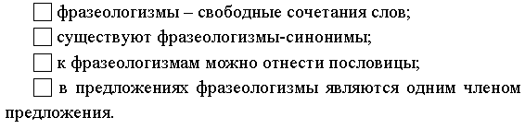
6. Найди и установи соответствие синонимических фразеологизмов левого и правого столбиков при помощи стрелки:
во что бы то ни стало  игра не стоит свеч  ни слуху ни духу  хоть караул кричи | хоть волком вой  как в воду канул  себе дороже  кровь из носа
7. Восстанови фразеологизм, соединив начало и конец фразы линией:
делить шкуру неубитого …  купить … в мешке  брать … за рога  пустить … в огород | кота  медведя  быка  козла
8. Укажи, отметив знаком (ь), «лишний» фразеологизм:
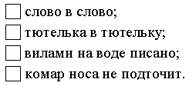
9. Найди и установи соответствие антонимических фразеологизмов левого и правого столбиков при помощи стрелки:
душа в душу  засучив рукава  играть на руку  положа руку на сердце | как кошка с собакой  кривить душой  через пень колоду  вставлять палки в колеса
10. Укажи, ответив знаком (ь) фразеологизмы-синонимы к словосочетанию очень любить:
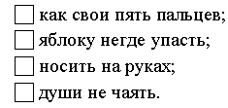
11. Определи, соединив линией, кто является автором фразеологизмов литературного происхождения:
вернуться к разбитому корыту  вертеться как белка в колесе  а судьи кто?  подковать блоху | И. Крылов  А. Пушкин  Н. Лесков  А. Грибоедов
12. Подчеркни, как называются выделенные слова в предложении:
– архаизмы  – диалектизмы  – жаргонизмы  – профессионализмы | Слушай сюда, дело глухо, надо сматываться.
13. Определи, соединив линией, какие слова из левого столбика соответствуют понятиям из правого:
космонавт  мерчендайзер (следящий за выкладкой  товаров)  ликбез (ликвидация безграмотности) | устаревшее  неологизм  общеупотребительное
14. Укажи при помощи стрелки соответствие определения и слова:
краткое изложение содержания книги, статьи  растительный мир  предназначенная для печати (радио, телевидения)  беседа с каким-нибудь лицом  расположение букв в установленном порядке | флора  аннотация  интервью  алфавит

Заполните лучи К1-К8 ЛСМ.
Фразеологи́зм, фразеологический оборот, речевой оборот — это свойственное только данному языку устойчивое сочетание слов, значение которого не определяется значением входящих в него слов, взятых по отдельности. Примерами таких выражений в русском языке будут: «остаться с носом», «бить баклуши», «дать сдачи», «валять дурака», «точка зрения» без царя в голове и т. п. В русском языке существуют два вида словосочетаний: свободные и несвободные, устойчивые. Устойчивые выражения – это и есть фразеологические единицы языка. Среди основных признаков главным является то, что фразеологизмы имеют переносное значение. К ним можно подобрать фразеологизмы-синонимы и фразеологизмы-антонимы. Обычно значение фразеологизма можно выразить одним словом. В предложении являются одним членом.
Фразеологические единицы можно разделить по типам: ФРАЗЕОЛОГИЧЕСКИЕ СРАЩЕНИЯ, в таких оборотах некоторые, а иногда и все компоненты не понятны, например, бить баклуши; ФРАЗЕОЛОГИЧЕСКИЕ ЕДИНСТВА, их можно понять лишь при осмыслении всего состава выражения (висеть на волоске); ФРАЗЕОЛОГИЧЕСКИЕ СОЧЕТАНИЯ – одно из слов может употребляться свободно, а другое только связанно, например, щекотливый вопрос.
По происхождению фразеологизмы можно отнести к исконно русским, заимствованным и старославянским.
Фразеологизмы приходят в русский язык из устного народного творчества (добрый молодец), из быта простых людей (не солоно хлебавши). Большое количество фразеологизмов пришло из мифов Древней Греции и Библии (дамоклов меч, манна небесная). История также является источником фразеологизмов (потемкинские деревни). Есть фразеологизмы, связанные с профессией, – выражение, например, «в час по чайной ложке» пришло из медицины. Литературная классика также стала источником, из которого вливаются в язык фразеологические обороты.
Роль в речи: ффразеологические единицы эмоционально украшают нашу речь, характеризуют все стороны жизни, но неверное использование может привести к речевым ошибкам.

Фразеология русского языка.
Характеристика
Типы
Признаки

Фразеологические
единицы

Происхождение

Понятие
Роль в речи
Примеры
Источники

